用人单位名称：大成农牧（营口）有限公司
技术服务类别：现状评价 □检测 预评价 控制效果评价
地址：辽宁省大石桥市永安镇
企业联系人 | 魏斌 | 企业联系电话 | 13941761679
项目组人员 | 杨志、郭菲、刘晓慧、董昊、王雪冬
现场调查人员 | 刘晓慧 | 现场调查时间 | 2021年7月23日
现场检测人员 | 郭菲、刘晓慧、董昊、王雪冬 | 现场检测时间 | 2021年7月24日-26日
企业陪同人 | 魏斌
现场调查照片 | 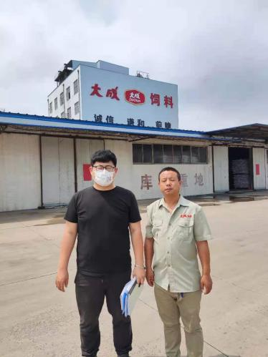
现场采样照片 | 